503下國語第九課生命中的大石頭 提問討論單 座號：____ 姓名：__________
【暖身題】＊不看課本回答
- 這一課有哪些主要角色？作者和媽媽
- 承上題，因此這一課的內容用了許多 對話 (問答)
【基礎題】＊打開課本回答
- 作者的媽媽職業可能是什麼？為什麼？ 公司的主管，因為她有員工
- 為什麼作者對媽媽的動作感到好奇？可能媽媽平時上班不會準備這些東西。
- 為什麼作者的媽媽要準備這些東西？為員工做實驗，和他們談做事情的觀念。
- 為什麼準備的罐子要用「寬口」的？才放得進大石頭。
- 放進罐子的物品，順序是什麼？大石頭、小石子、沙子、水。
- 承上題，每放完一種東西，媽媽都問什麼？作者的反應又分別是什麼？
放入物品 | 大石頭 | 小石子 | 沙子 | 水
媽媽問： | 滿了嗎？ | 滿了嗎？ | 滿了嗎？ | 有什麼想法？
作者答： | 是 | 不一定 | 沒有！ | 善用空檔做事
- 作者的媽媽對於實驗的看法有不同想法，卻沒有直接說出她的看法，反而又問了作者一個問題，引導他回答。這個問題是什麼？
如果不先放入大石頭，等放了小石子、沙子和水，還放得下大石頭嗎？
- 承上題，如果換句話說：「先放了水，還放得下其他東西嗎？」這樣的說法和原本的重點相同嗎？雖然這兩個問題的答案都相同，也都能表示越細小的東西越不重要，但我覺得媽媽的問題更好，因為這樣能把焦點放在「把大石頭當成最重要的目標」，也能呼應標題。
- 大石頭在文章中，代表的意義是什麼？(兩種)
①重要而急迫的事。 ②生命中必須擺在第一位的事。
- 「罐子」在這個實驗中，代表的意義是什麼？自己能自由運用的時間。
- 對作者來說，他的「大石頭」是指什麼？ 回家作業
- 最後一段中，作者那天晚上為什麼會有舒坦的感覺？因為提早做完功課。
- 作者最後思考的問題，其實也是提醒讀者(我們)要重視的問題，這個問題是什麼？
生命中的大石頭是什麼？
- 歸納作者兩次的心得：第一次的心得，認為大石頭的空隙能再放入小石子，因此聯想到善用零碎時間(空檔)的想法；而第二次經由媽媽的引導，又發現原來罐子放東西的順序很重要，若順序顛倒了，就放不下其他東西了，所以產生了第二次的心得：要先處理重要的事，也就是要事先做好規畫(計畫)。
- 總結內容，可以發現不論哪一次的心得，都是指善用時間的重要。
一種是善用零碎的時間，一種則是找出重要的事，做好時間(人生)的規畫 。
【挑戰題】
- 一個人要改變他的習慣，通常有兩種辦法，一種是無意識的被外力強迫，一種是有意識的先改變觀念再改變行為。你覺得在本課中，作者那天提早做完作業，是屬於哪一種的習慣改變？ 先改變了觀念，並因此自發性的改變行為。

【學習活動-小組繪製心智繪圖】
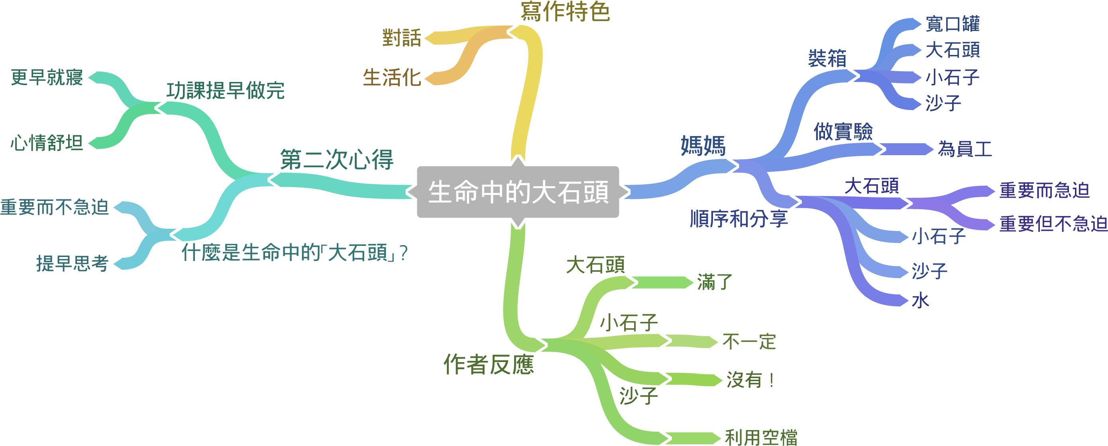
第一次心得

